Watermarking Techniques used in Medical Images: a Survey

Techniques de tatouage utilisées dans les images médicales : une enquête

# Contexte

Objectif : Protéger les données des patients

Contraintes

* Ne pas compromettre la qualité des images
* Informations cachées récupérables sans risque d’erreur après décompression de l’image
* Préserver l’authenticité et l’intégrité des images médicales

**Seule solution ⇒ technique du tatouage**

2 types de méthodes

* Domaine spatial : info dans la valeur du pixel hôte (vulnérable au bruit et à la compression, facilement modifiable par un tiers)
* Domaine transformé : info dans la version transformée de l’image hôte

2 types de méthodes (autre classification)

* Visible : logo (copyright)
* Invisible : authenticité, intégrité, copyright

Visible + invisible (en backup du visible) = technique du double tatouage

4 groupes de méthodes invisibles

* Fragiles : petite modification peut détruire le message
* Semi-fragiles : protège le message des attaques directes mais pas des malicieuses
* Robustes (plutôt copyright) : protège contre des attaques de plusieurs types
* Hybrides (entre robuste et fragile) : authenticité, intégrité et copyright à la fois

Réversibilité = revenir à l’image de base **sans aucune déformation** (important pour les images médicales) et récupérer le message caché

# Concepts de base du schéma de tatouage

## Présentation d'un système de sécurité des données

Différences entre la stéganographie et le tatouage :

* La stéganographie :
  + intègre un message secret dans une œuvre de couverture
  + le message doit être invisible
  + un intrus ne doit pas détecter le message
* tatouage :
  + lie les informations intégrées et le travail de couverture l’un à l’autre
  + les informations intégrées peuvent être soit visibles ou invisibles
  + Les données ne peuvent pas être supprimées ou remplacées par un intrus

## Différentes parties d'un système de tatouage typique

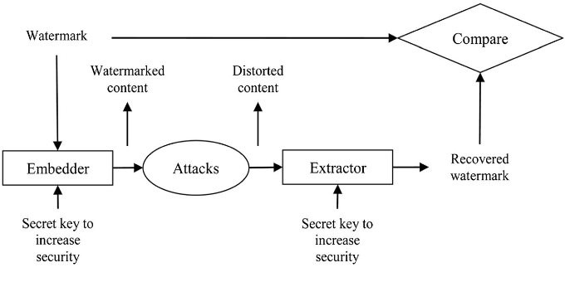

* Incorporation : l'image d'origine et le tatouage posé entrent dans le système, et selon l' algorithme d'intégration, l'image tatouée sera produite.
* Distribution : capacité des autres à accéder au tatouage image
* Attaques : modification de l'intention de l'image en tatouage intentionnellement ou involontairement, par un tiers.
* Extraction : processus de séparation des informations cachées de l'image tatouée. Trois algorithmes d'extraction :
  + Non aveugle : image originale est requise pendant le processus d'extraction
  + Semi-aveugle : tatouage d'origine ou d'autres informations secondaires sont nécessaires
  + Aveugle : l’extraction se fait sans aucune information latérale
* Détection : évaluation de la qualité entre l’extrait des tatouages et l’original de l’image

# Vue d’ensemble des techniques de tatouage

## Domaine spatial

Changer le LSB ⇒ simple, rapide et haute capacité

## Domaine transformé

SAVOIR POUR EXAMEN POURQUOI ON FAIT DES TATTOO DANS LE DOMAINE DU MÉDICAL